

91

/

42

11

8

42

|  |  |  |  |
| --- | --- | --- | --- |
| **رقم الاتصال** | **التخصص** | **اسم المتدرب** | **م** |
| **0531416754** | **برمجيات** | **بندر عبدالله محمد مباركي** |  |

الموضوع: بشأن المساهمة في برنامج التدريب التعاوني لمتدربي كلية الاتصالات والمعلومات بالرياض مع الشكر والتقدير لمسئول التدريب بالمنشأة وفقه الله السلام عليكم ورحمة الله وبركاته

أشير إلى التعاون المشترك فيما بين الكلية والقطاعات المختلفة، ولما عهدناه منكم من تجاوب وتفاعل في المساهمة في دعم وتهيئة أبناء هذا الوطن الغالي استشعارًاً منكم بالمسؤولية الاجتماعية.

وحيث أن برنامج التدريب التعاوني جزءً أساسياً من متطلبات التخرج لكل متدربي الكلية ويهدف إلى تطبيق ما يتعلمه المتدرب بالكلية مع واقع العمل.

لذا نأمل من سعادتكم التكرم بإتاحة الفرصة للمتدرب الموضح بياناته أعلاه بالتدريب لديكم في الفصل الأول 1443ه ، والاحتكاك المباشر ببيئة العمل، كما نأمل إتاحة الفرصة لعدد من المتدربين وموافاتنا باحتياجكم من المتدربين بتعبئة الجدول أدناه وإعادته لنا عبر البريد الالكتروني td@cti.edu.sa.

علماً أن التدريب التعاوني للفصل الأول 1443ه س يبدأ بتاريخ 28/1/1443ه المواف 5/9/2021م ولمدة 14 أسبوع.



شاكرين ومقدرين حسن تعاونكم. . .



التعاوني

التدريب

قسم

رئيس

الدايل

عبدالرحمن

بن

محمد

ــــــــــــــــــــــــــــــــــــــــــــــــــــــــــــــــــــــــــــــــــــــــــــــــــــــــــــــــــــــــــــــــــــــــــــــــــــــــــــــــــــــــــــــــــــــــــــــــــــــــــــــــــــــــــــــــــــــــــــــــــــــــــــــــــــــــــــــــــــــــــــــــــــــــــــــــــــــــــــ

مع التحية والتقدير لرئيس قسم التدريب التعاوني بكلية الاتصالات والمعلومات بالرياض وفقه الله السلام عليكم ورحمة الله وبركاته

نفيدكم بالموافقة على تدريب المتدرب الموضب أعلاه وذلك في الفصل:  الأول 1443ه كما نفيدكم بأن الفرص المتاحة للمتدربين في المنشأة على النحو التالي:

عدد الفرص التدريبية المتاحة للمتدربين في المنشأة للفصل الثاني

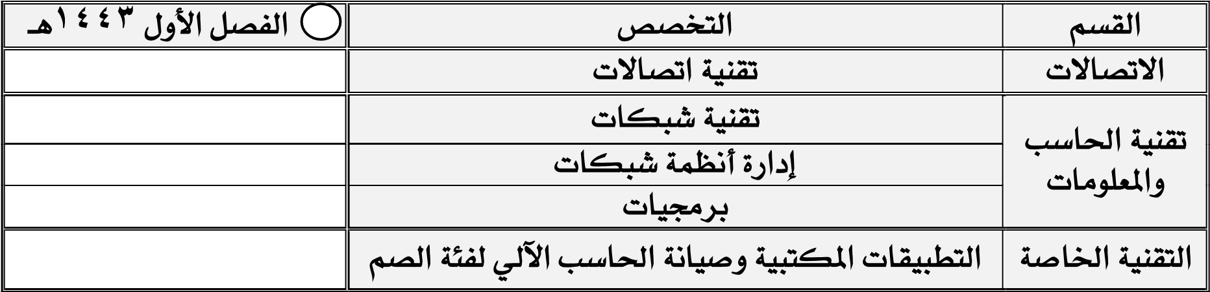

|  |  |  |  |  |
| --- | --- | --- | --- | --- |
| **المسئول عن التدريب بالمنشأة**  **الاسم: ....................................**  **الوظيفة: .................................**  **التوقيع: ..................................**    **الختم** |  | | | |
|  | **بيانات منشأة التدريب** | | |
|  | **اسم المنشأة** | |
|  | **طبيعة النشاط** | |
|  | **الموقع / الحي** | |
|  | **هاتف** | |
|  | **فاكس** | |
|  | **Email** | |
|  | | |
| **ملحوظة: هذه الاستمارة لحصر الفرص التدريبية ولا يبدأ المتدرب بالتدريب إلا بعد منحه خطاب توجيه في بداية الفصل التدريبي** | | | |  |

ولمزيد من الاستفسار أمل التواصل مع قسم التدريب التعاوني عبر البريد الالكتروني :

td@cti.edu.sa أو الاتصال على هاتف رقم 4542565 تحويله 123